Текст обьявления:

Уважаемый выпускник!
Приглашаем Вас участвовать в «Интернет-Олимпиаде» 2015-2016 года.
Сроки проведения Интернет-Олимпиады:
І этап – заочный тур, проводится с 23.12.2015 года по 27.01.2016 года.
14.12.2015 г. – 20.12.2015 г. – обеспечение доступа для регистрации участников доступна для скачивания на сайте http://clix.kstu.kz/moodle/ (см.Приложение 1)
23.12.2015г. - 05.01.2016г.- выдача заданий по предметам.
05.01.2016г.- 13.01.2016г. – проверка работ.
14.01.2016г. в 12.00 – предварительные итоги на www.kstu.kz в разделе “Интернет - олимпиада”.
Рассмотрения заявлений на апелляцию – до 15.01.2016г.

ІІ этап – очный тур, проводится 27.01.2016г.
Место проведения Карагандинский государственный технический университет г. Караганда, Бульвар Мира,56. Участниками очного этапа становятся учащийся, набравшие наибольшее количество баллов по итогам заочного этапа интернет – олимпиады.
Сроки проведения:
27.01.2016 г. в 10:00 ч. – проведение олимпиады по всем предметам, проверка работ и проведение итогов.
27.01.2016 г. в 15:00 ч. – награждение победителей интернет – олимпиады.

Приложение 1
В период 14.12.2015 – 20.12.2015 на портале Электронное обучение http://clix.kstu.kz будет открыта саморегистрация. Все участникам олимпиады необходимо пройти данную процедуру в установленные сроки! Участники, не прошедшие саморегистрацию до 20 декабря, к олимпиаде допущены не будут!
Для саморегистрации необходимо зайти по ссылке http://clix.kstu.kz на портал, в правом верхнем углу нажать кнопку Вход.
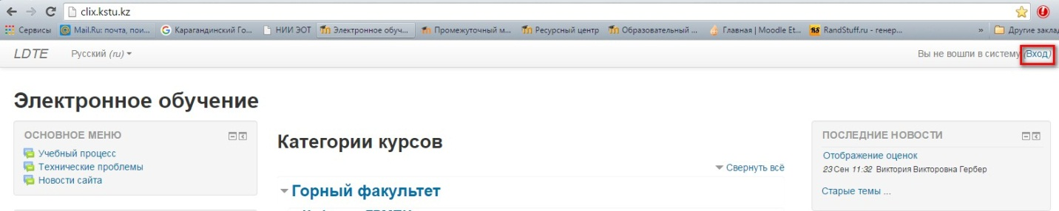

В открывшемся окне выбираете Создать учетную запись.

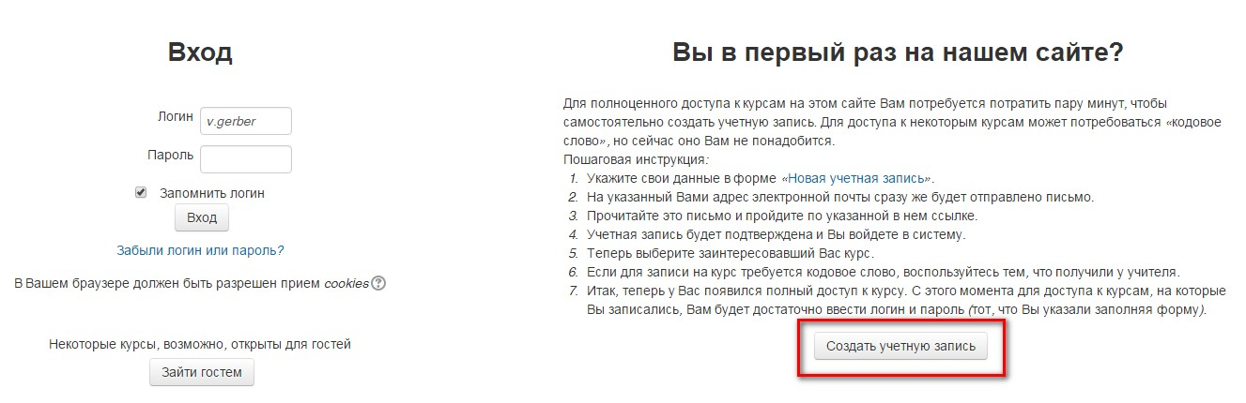

В открывшейся форме заполняете все необходимые данные.
Логин: латинскими маленькими буквами.
Пароль: по указанному в форме стандарту.
Адрес электронной почты: указываете действующий личный электронный адрес. Повторяющиеся электронные адреса пропускаться не будут! Адрес нужен администратору для связи с Вами в случае некорректного заполнения данных.
Имя: русскими буквами в им.падеже.
Фамилия: русскими буквами в им.падеже.
Город: указываете город проживания.
Страна: выбираете Казахстан.
Школа: полное название школы.
Предмет тестирования: предмет и язык тестирования через запятую, например, Биология, русский.
Нажимаете кнопку Сохранить.
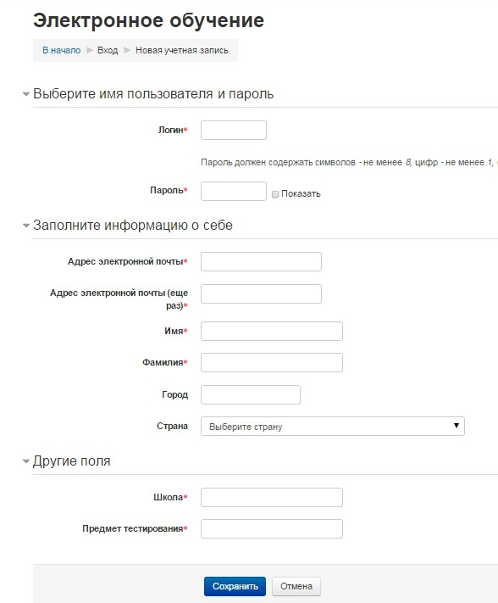

В случае успешной регистрации система выдаст сообщение о том, что письмо вам не было отправлено. Нажимаете кнопку Продолжить.

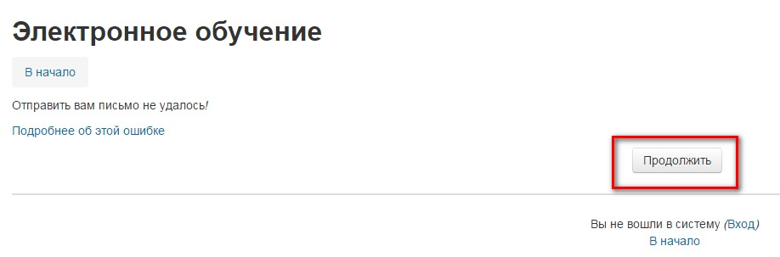
Регистрация окончена! До начала олимпиады Вы не сможете зайти на портал под своим логином и паролем.

В указанные сроки прохождения олимпиады, заходите на портал уже под своим логином и паролем. На главной странице внизу находите раздел Олимпиады – Интернет-олимпиада для школьников, открываете его. Находите свой предмет тестирования, заходите в этот раздел и нажимаете кнопку Записаться на курс.

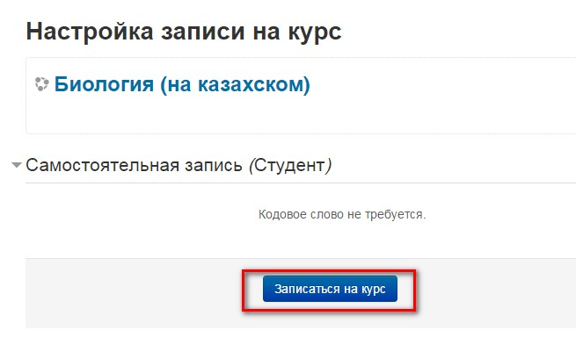

Удачного тестирования!

